Kallelse till ordinarie årsstämma 2023 för Lakbäcksvägens Samfällighetsförening
Tid: lördagen 3 juni klockan 10.00
Plats: Storsands Hamnstuga (utomhus om vädret tillåter)

Föreningen bjuder på kaffe. Ta gärna med egen kopp.
Besök www.lakbacksvagen.se för fullmaktsblankett och övriga handlingar för årsmötet och aktuell information om vägen.

Dagordning

- Stämmans öppnande.
- Val av ordföranden för stämman.
- Val av sekreterare för stämman.
- Upprättande av röstlängd.
- Stämmans behöriga utlysande.
- Godkännande av dagordning och övriga frågor.
- Val av två justeringsmän för stämman.
- Styrelsens verksamhetsberättelse.
- Föredragning av resultat- och balansräkning samt styrelsens förslag till vinstdisposition.
- Revisorernas berättelse.
- Fråga om ansvarsfrihet för styrelsen.
- Rapporter och förslag från styrelsen:
Styrelsen lämnar förslag om ändring av andelstal för fritidsboende inom Lakbäcksvägens SFF. Beslut om detta kan tas på årsstämman (43 a § Anläggnings lagen), se förslag nedan.
- Ersättning till styrelse och revisorer.
- Styrelsens förslag till inkomst- och utgiftsstat samt debiteringslängd och utdebitering för 2024.
- Val av styrelseledamöter, styrelseordförande och suppleanter.
- Val av revisorer.
- Val av valberedning.
- Meddelande om plats där stämmoprotokollet hålls tillgängligt.
- Övriga frågor.
- Stämmans avslutande.

Vi önskar att så många som möjligt meddelar oss sin e-postadress så att vi kan skicka ut fakturor och information via e-post och minska pappershanteringen. Mejla din e-postadress till info@lakbacksvagen.se.

Välkommen!

-----------------------------------------------------------------------------------------------------------------------------------
Styrelsens förslag Medlemsavgifter

Bakgrund: Vid årsstämman 2022 lämnade styrelsen ett förslag om att medlemsavgiften för fritidsboende och fastboende balanseras. Med nuvarande fördelning betalar fastboende tredubbelt så mycket. Stämman godkände förslaget men att styrelsen först bör undersöka om det blir en tillkommande kostnad och ny förrättning. >>

Kostnad Lantmäteriet
Grundavgift | 6 500
Antal fritidsboende | 255
Kostnad per boende | 700
 | 185 000
medlemsavgift fastboende 2/3 andel | 1 552
medlemsavgift fritidsboende 1/3 andel | 572
 | 2 124
Ny medlemsavgift fritidsboende | 708
Ökning avgift för fritidsboende | 136

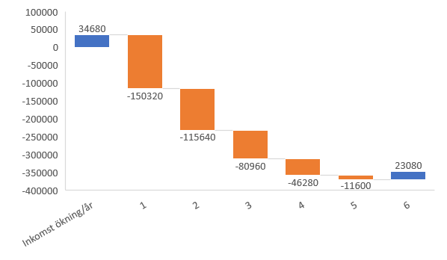
Bild 1: Ökad medlemsavgift för fritidsboende ger 34 680 kr/år och en samtidig grundavgift på
185 000 kr från år 1.

